PHIẾU HỌC TẬP CHƯƠNG 1
- Lý thuyết
- Thực hành
- Yêu cầu và bằng chứng
Hình tab network và cửa sổ header
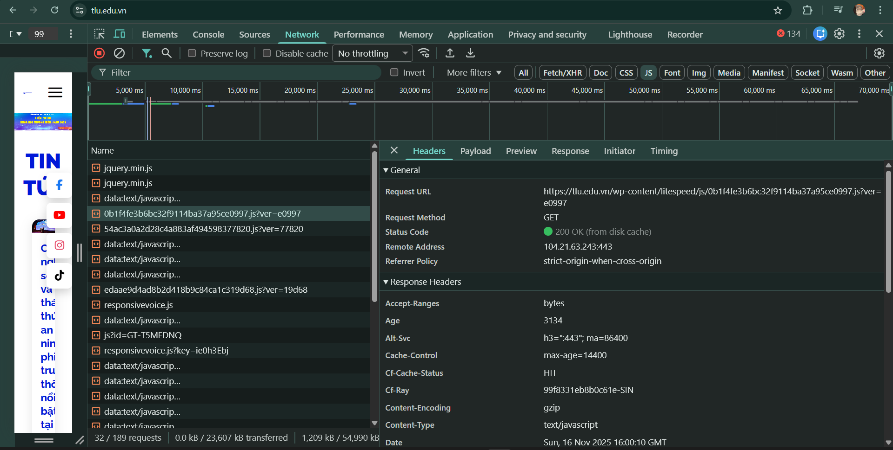
- Request URL: https://tlu.edu.vn/wp-content/litespeed/js/0b1f4fe3b6bc32f9114ba37a95ce0997.js?ver=e0997
- Request Method: GET
- Status Code: 200 OK (from disk cache)

- Câu hỏi và phản viện
Lý do là vì một trang web hiện đại không phải là một tệp đơn lẻ. Nó được cấu tạo từ nhiều tệp tài nguyên khác nhau, và trình duyệt phải tải từng tệp đó về.
Quá trình diễn ra như sau:
- Yêu cầu đầu tiên (Yêu cầu HTML): Khi gõ www.tlu.edu.vn và nhấn enter, trình duyệt sẽ gửi 1 yêu cầu duy nhất đến máy chủ.
- Máy chủ trả về (Tệp HTML): Máy chủ nhận yêu cầu và gửi lại một tệp văn bản gọi là index.html (hoặc www.tlu.edu.vn). Đây chính là yêu cầu đầu tiên bạn thấy trong tab Network.
- Trình duyệt đọc "Bản thiết kế": Tệp HTML này giống như một "bản thiết kế" hoặc một "danh sách chỉ dẫn". Bên trong nó chứa các đường dẫn (links) đến tất cả các tệp tài nguyên khác cần thiết để xây dựng trang web, ví dụ:
  - Tệp CSS để tạo màu sắc, bố cục (.css).
  - Tệp JavaScript để tạo các hiệu ứng, menu, slide (.js).
  - Các tệp hình ảnh logo, ảnh bài viết (.jpg, .png).
- Gửi thêm hàng chục yêu cầu mới: Khi trình duyệt đọc "bản thiết kế" HTML này, nó phát hiện ra "À, để hiển thị trang này, tôi cần thêm 10 tệp CSS, 15 tệp JS và 20 tệp ảnh." Nó ngay lập tức gửi hàng chục yêu cầu mới đến máy chủ để tải từng tệp riêng lẻ đó về.
Đây chính là lý do tại sao bạn thấy hàng chục yêu cầu khác nhau trong tab Network. Yêu cầu đầu tiên là tệp HTML (bản thiết kế), và tất cả các yêu cầu theo sau là để tải về các "vật liệu xây dựng" (CSS, JS, ảnh) được liệt kê trong bản thiết kế đó.

PHIẾU HỌC TẬP CHƯƠNG 2

